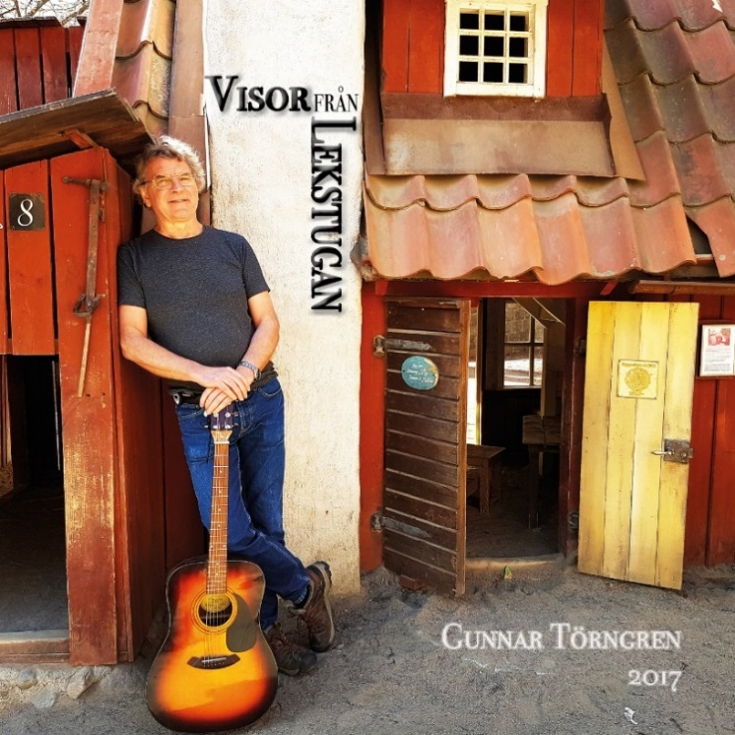
Foto: Sanna Törngren/Eija Salminen
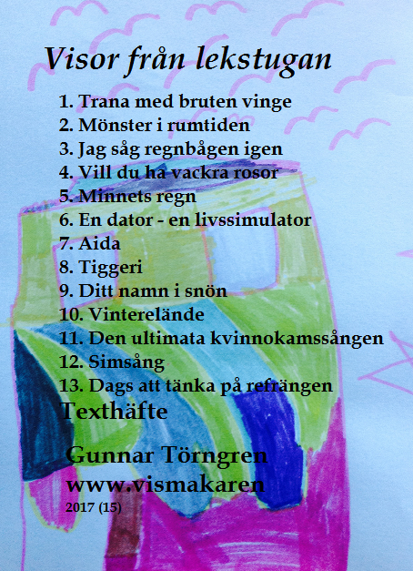
Konstnär: Leah Törngren
Visor från Lekstugan
Texter, bakgrunder och ackord
www.vismakaren.se
Skiva 15 2017

Denna nya skiva levereras på såväl CD som USB-pinne. Detta texthäfte medföljer båda. Vid köp på USB ingår refill, det vill säga tidigare eller kommande skivor kan laddas in på samma USB-sticka till kraftigt reducerat pris. Alternativt kan vissa av sångerna laddas ned från min hemsida (gratis).
Skivan är som vanligt producerad i hemmastudio utan krav på perfektion – och som vanligt för dess höga nöje att skriva och spela musik. Vill du själv spela dessa sånger är det inte bara hedrande för kompositören utan givetvis helt fritt fram att göra det.
Alla texter och det som kan likna tonsättningar är mina egna, såvitt annat inte anges nedan.
När det står C= så betyder det att jag har capo på det bandet som anges.
Tack:
Det är lätt att tro att trubaduren sitter i sin ensamhet på sin kammare och totar ihop sina små sånger. Så är givetvis inte fallet. Tvärt om; all produktion och skapande verksamhet sker i en omvärld, ett sammanhang och i sociala system. På så sätt är det många som bidragit till denna skiva. Om något på skivan skulle visa sig vara bra så är det troligen deras förtjänst! Speciellt vill jag rikta ett stort tack till vännerna i Rim & Resongruppen; KG Malm, Sara Arambula, Barbro Svensson och Maud Lindström. Eija Salminen har inte bara bidragit till omslagsfotot utan även till den fina sången Aida. Och givetvis ett kolossalt tack till Maggan Edwards som stått ut med att både höra det hela ett flertal gånger men även kommit med många oerhört värdefulla synpunkter.

Kommentarer om sångerna:
- Trana med bruten vinge: Trandansen vid Hornborgasjön kan lätt ge inspiration till sånger. Inte minst när det står 20-25.000 tranor på fälten (och lika många ornitologer). Men även den som är lite annorlunda kan det gå bra för – kanske behöver man dock, som alla andra, skapa sina egna sätt.
- Mönster i rumtiden: I Max Tegmarks förträffliga bok ”Vårt matematiska universum” granskar han hela universum, i stort och smått, utifrån tanken att allt inte bara kan beskrivas i matematiska termer utan att allt i själva verket är matematik. Utifrån detta kan människan sägas vara ett mönster (i ständig förändring) i rumtiden.
- Jag såg regnbågen igen: Skriven av Kris Kristofferson, såväl text som musik. Jag har bara översatt. Denna sång är en av Jonny Cash;s favoritsånger. Vad Jonny och Kris tycker om min översättning har jag inte hört dem säga något om. Ännu.
- Vill du ha vackra rosor: Länge har Landstingen satt olika saker i fokus. Ibland patienter men oftast ekonomin och därmed drabbats av en alltför mekanisk människosyn som leder till att många duktiga medarbetare flyr fältet. Kan sägas gälla mycket av offentlig förvaltning.
- Minnets regn: Text och musik av Paul Simon (Kathys song). Kathy var en ung kvinna som bla reste runt med Paul Simon och Art Garfunkle i England när de i 20-årsåldern försörjde sig som gatmusiker. Tidigare översatt av bland andra Ola Magnell men detta är min översättning.
- En dator -en livssimulator: Detta är inte bara en lek med ord. Det är numera alltför vanligt, speciellt bland ungdomar, att man fastnar vid datorn vilket ofta får förödande konsekvenser.
- Aida: Denna fina text är skriven av min vän Eija Salminen.
- Tiggeri: Ordet tiggeri är inte helt lätt och vid en närmare granskning kan vi finna massor av tiggeri i vår omvärld: Allt från bibelns Lasarus till våra politiker, reklamindustrin, i relationer och så vidare. Att förbjuda tiggeri är givetvis en intressant tanke men då skulle hela samhället raskt förändras.
- Ditt namn i snön: Text och idé kommer från Chet Atkins. Melodin är delvis från honom men extremt fritt tolkad – troligen skulle han inte känna igen den.
- Vinterelände: På 1980-talet var Ted Ströms fina sång ”Vintersaga” en riktig hit (oftast spelad med Monica Törnell). Jag ber om ursäkt för denna helt förvanskade version. Bland de instrument som hörs är munspel, såg och Irländsk bouzouki.
- Den ultimata, men ofullbordade, kvinnokamssången: Det sägs att det mellan tanke och handling ligger en ocean, det kanske stämmer.
- Simsång: Skriven av Loudon Wainwright III men kanske mest känd framförd med systrarna Kate and Anna McGarrigle.(The swimming song). Fri översättning fast i samma anda som orginalet.
- Dags att tänka på refrängen: Satt och diskuterade med några andra låtskrivare om när och hur det kan passa med refränger i sånger. Då kunde jag inte låta bli att tota ihop denna.

Trana med bruten vinge Capo=3
Intro: G, D7, G, D7
G Bm C D7 G
När hösten går mot vinter och värmen tagit slut
Em C D7 G
På fältet fylkas tranor som snart ska söderut
G Am D7 Em
De stojar, de flaxar de skränar, samlas i par om par
C G D7 G D7
Alla utom tranan som står ensam kvar

G Bm C D7 G
Så lyfter hela flocken i gemensam formation
Em C D7 G
flyger med lätta vingar över kyrkans höga torn
G Am D7 Em
Starka vingars slag i luften och de tutar sin fanfar
C G D7 G D7
Alla utom tranan som står ensam kvar

G G7 C A7 D7
En trana med bruten vinge, en trana med bruten vinge
H7 Em C D7 G D7
En trana med bruten vinge, som står ensam kvar

G Bm C D7 G
Nu kommer regn och kyla när vintern stiger fram
Em C D7 G
Och nu står den platsen öde, där förr var liv och glam
G Am D7 Em
Det som syns på fältet, men utan vingars försvar
C G D7 G D7
Är tranan med bruten vinge den enda som står kvar

G G7 C A7 D7
En trana med bruten vinge – lär sig att springa fort
H7 Em A7 D D7
En trana med bruten vinge – gör det som ingen gjort
G G7 C A7 D7
En trana med bruten vinge – lyckas fast inget var lätt
H7 Em C D7 G D7
En trana med bruten vinge – skapar sitt eget sätt

G Bm C D7 G
Med vårens första värme är vinterns resa slut
Em C D7 G
De landar på sitt fält som de alltid gjort förut
G Am D7 Em
Då stillas deras oro av en syn så stark och klar
C G D7 G D7
Där står tranan med bruten vinge, den som blev ensam kvar

G G7 C A7 D7
En trana med bruten vinge – kan mera än man tror
H7 Em A7 D D7
En trana med bruten vinge – kan växa stark och stor
G G7 C A7 D7
En trana med bruten vinge – kan lyckas fast inget är lätt
H7 Em C D7 G
En trana med bruten vinge – skapar sitt eget sätt

Ett mönster i rumtiden
Eller: Livet är ett ställe där ingen får permanent uppehållstillstånd.

C C+ Dm/F A7, Dm/A
En fågel flög ut över havet,
Dm G C G
från klippan och urbergets famn
C C+ Dm/F A7, Dm/A
Flyger med bräckliga vingar,
Dm G C
söker sin ort och ett namn

E E7 E Am Am6
Och fågeln, ett mönster i tiden,
D7 G
en tillfällig envis liten prick
H7 Em
Som flyger en stund nära himlen
C D7 G
Med sol vind och hav i dess blick

Ett ord, en tanke, en fjäril
fladdrade snabbt mig förbi
Nu rostar och vittrar det gamla,
ger plats åt det som ska bli

Och orden, små mönster i tiden
De orden som du skänkte mig
Förvandlas i formen och färgen
Och kommer tillbaka till dig

Solen och havet och vinden,
är mönster som ofta består.
Men rosen jag satte vid vägen
vissnade redan igår

Och jag är ett mönster i tiden,
en tillfällig envis liten prick
Som njuter en liten stund i solen
Förundrad över det jag fick.

Instrumentalt 2 rader
Ty så är tillvarons villkor:
Först vi/allt är och sedan plötsligt….ej.

Jag såg regnbågen igen.
Her comes that rainbow again, Kris Kristofferson
Egen fri översättning. Detta är en av Jonny Cash:s favoritsånger

G
På det gamla kaféet vid torget
D
med stolar av nedsuttet skinn.

Servitrisen torkade borden
G
när en liten grabb kom in

"Vad kostar brödet sa grabben?
D
Kom: "visa mig vad du har"

Barnet visade fram en krona -
G
”Det kostar en krona”, blev hennes svar

C G
Och solen bröt svagt igenom molnen
D G
med en doft av nyfallet regn
C G
Då kändes det rentav mänskligt
D G
när jag såg regnbågen igen

A
När grabben gått ut från kaféet
E
såg en man upp och sa: "Nej,-

nu ljög du, brödet kostade mera"
A
Hon svarade: "Och vad rör det dig?"

A
I tystnad drack han sitt kaffe
D
Lämnade en sedel, reste sig
A
"Du har lämnat för mycket pengar". Sa hon
E A
Han svarade: "Och vad rör det dig".

D A
Och solen svagt bröt igenom molnen
E A
med en doft av nyfallet regn
D A
// Då kändes det rentav mänskligt
E A
När jag såg regnbågen igen //

Vackra rosor

G
Ibland bör man ta bladet ifrån munnen
G
och tala ut om saker som dom är
C G
Vi ser hur landstinget fungerar
A7 D
Och alla fel som pågår här

C G
Har man offentlig förvaltning
D G
Med en hopplös organisation
C G
Är det enda som får det att fungera
D G
Personalens, om än slocknande, passion

C G
Vill du ha vackra rosor i din trädgård
D G G7
Se till att trädgårdsmästarn är nöjd
C G Em
Vill du ha vackra rosor i din trädgård?
C D G
Så måste trädgårdsmästarn vara nöjd

Det går långsamt när man går på knäna
Eller styrs av rädslan av att göra fel
Det blir dyrt när budgeten får styra
I Landstingets stora gyckelspel

Och man tröttnar på meningslösa mål nu
Och på egna små karriärprojekt
Här behöver man se verkligheten
Och när frågan nu ändå är väckt:

Vill du ha vackra rosor i din trädgård
Se till att trädgårdsmästarn är nöjd
Vill du ha vackra rosor i din trädgård?
Så måste trädgårdsmästarn vara nöjd

Nej, människor är inte som maskiner
Inte heller som brickor i ett spel
Inga schemarader som ska fyllas
Nej, människor har ju någon sorts själ

Låt oss lämna strukturen som är galen
Och ta vara på resurserna vi har
Rulla ut röda mattan för personalen
Så stannar kanske ännu några kvar

. Minnets regn C=3
(Paul Simon: Kathy´s song, fri översättning)

C F C
I nattens tystnad hör jag ett regn
Dm Am F G
Ett regn som landar som minnet av dig
C G C F
Mjukt och varmt och sipprar fram
Dm Am G C
det fyller varje enslig cell i mig

I minnets sköra bleka dis
skapas bilden som jag får:
En bild, ett regn en ödslig väg,
små små droppar från ditt blöta hår

Fast bilden är sprucken och diffus
kan den resa många hundra mil
Den lyser upp som ett värmande ljus
och kysser dig när du vaknar igen

Sången som jag skrev blev aldrig klar -
det fanns en tvekan inför varje rad
Spridda ord är allt som finns kvar
och spridda delar av en melodi

I gryning ser jag regnet falla ner
Varje droppes liv blir så kort
Varje minne tycks mig som ett regn:
som faller ner för att sedan torka bort

En dator- En livssimulator

D Dmaj7 D7 G G/G, G/F#, G/E
Man startar sin dator, sin livssimulator
Em10? A7 D A7
och tillvaron fylls av blått ljus
En själs stimulans, men någonstans
pågår det som kallas liv.
D A#¤ Bm G
Ja, så har vi valt, att leva digitalt
E7 A7 X, X
mellan tangentbord och skärm
En lek som på låtsas, det finns de som hoppas
på en värld där utanför

Man startar sin dator, sin livsgenerator
det altare som får vår tid
Helt utan lön, och som i bön
i en illusion av kontakt
Så slutar man värna, en ömtålig hjärna
som glömmer att vara på vakt
Och sedan till slut, alltför rädd att gå ut
Eller få besök av sig själv

Stäng av din dator, din livs simulator
så bryts förtrollningens brus
Och just som du gissat, allt det du missat
öppnas en värld igen
En blomma som luktar, men som man fruktar:
allt kan få skapas på nytt
Vi har ett dilemma, vem ska bestämma
Vem blir till herre och vem blir till slav?

Aida
Text: Eija Salminen

G D/F# Em
Det var på Billis bar vid Gullmarsplan
C D7 G D/F#
där gick jag in för att ta en bit mat
G D/F# Em
jag hade sett henne förr, hon var krogveteran
C D7 G
hon verkade rätt desperat
Em Em7 Am
Hon sa hej kom och sätt dig här hos mig
C D7
Vi kan ta en öl eller två
G D/F# Em
sitt ner en stund för jag behöver dig
C D7 G
nån som lyssnar och som kan förstå
C G
I baren stod gänget och sjöng på en låt
D7 G
med Kent om att stå vid din sida
C G Em
Hon sa Vi kan gå hem till dig efteråt
C D7 G G, D/F#, Em, C
och jag brukar kallas Aida

Hon lyfte sitt glas och sa Skål för oss
lite dragen, med viss elegans
Sen tog hon en cigg och drog ett par bloss
hennes blick var nån helt annanstans

Hon sa att hon saknade sammetsridån
och att stå mitt i strålkastarljus
när Aida lyste i rosa neon
varje kväll var det fullsatta hus

I baren stod gänget och sjöng på en låt
med Kent om att stå vid din sida
Hon sa vi kan gå hem till dig efteråt
och jag brukar kallas Aida

När jag lyssnat en stund och vände mig bort
sa hon Snälla, nej, gå inte än
jag vill dansa med dig, jag tror du är min sort
Jag vill inte bli ensam igen

Det var rökigt och varmt, jag sa inte nej
när hon viskade tyst i mitt öra
När hon sagt allt hon ville så kysste hon mig
för vad annat kunde vi göra
I baren stod gänget och sjöng på en låt
med Kent om att stå vid din sida
Hon sa vi kan gå hem till dig efteråt
och jag brukar kallas Aida ...

Tiggeri (Lasarus och vi andra tiggare) C=3

Am F G Am
Någon ber om att få leva, någon tigger om att dö
F G Am
Någon ber om att få vistas i en anständig miljö
Dm Am G E E7
Prästen ber för sin församling, och han tigger om kollekt
F C G C
Någon tigger om att ens partner ska vara helt perfekt
F C G C
Trubaduren kräver applåder från en likgiltig publik
Am E E7 Am
Någon ber lite ödmjukt……. om en slant vid en butik.

Refr C G F E
Så hur ska det bli, hur ska det bli om vi förbjuder tiggeri?
C G F E Am, E, Am, E
Hur ska det bli, hur ska det bli om vi förbjuder tiggeri?

Am F G Am
En berusad man tigger om att följa en kvinna hem
Am F G Am
Politikerna tigger att vi ska rösta just på dem
Dm Am G E7
Reklambladen tigger: Handla i våran affär
F C G E
Många tigger om att bli sedda som något de inte är

Stick Dm Am G E
Några står för att de tigger, andra byter ut dess namn
Dm Am E E7 Am E,
Och rättfärdigar sin handling, för att slippa känna skam

Refr
C G F E
Så hur ska det bli, hur ska det bli om vi förbjuder tiggeri?
C G F E Am, E, Am,E
Hur ska det bli, hur ska det bli om vi förbjuder tiggeri

Am F G Am
Någon önskar av goda skäl att slippa vara rädd
Am F G Am
En annan gör vad den kan för att få bli sedd
Dm. Am G E E7
Varuhusen lockar och tigger : Kom och köp lite mer
F C G C
När gästen druckit ur sin öl - tigger han om fler
F C G C
Några tigger mest om lyx, i ett hav av överflöd
Am E E7 Am
Några tigger mest om kärlek, andra i (bitterhet och) nöd

Refr C G F E
Så hur ska det bli, hur ska det bli om vi förbjuder tiggeri?
C G F E
Hur ska det bli, hur ska det bli om vi förbjuder tiggeri?
Refr C G F E
Så hur ska det bli, hur ska det bli om vi förbjuder tiggeri?
C G F E Am
Hur ska det bli, hur ska det bli om vi förbjuder tiggeri?

Jag skriver ännu ditt namn i snön C=0

En vintersång. Om det snötäckta landskapet och man går ut på sin veranda, eller kanske bara till närmsta snödriva, för slå en drill, lätta på trycket, eller pinka eller vad man nu vill kalla det….

G. C. G
Lite purken är jag nog för att du lämna mig
Em. A7. D7
när du packa din bil och sa det var bäst för dig
G. C
Jag minns dig som i en vacker dröm
G. D7. G
och skriver ännu ditt namn här i snön

C. G
Det du gjorde var ju ganska fult
A7. D7
det blir det ändå vackert i vitt och gult
C. G
och när frostens vita snö är allt jag ser
A7. D7
är det just ditt namn jag skriver ner
G. C
Och även om hela landet lyser vitt
G. D7. G
På samma sätt kan du knappast skriva mitt

Mellanspel: G, C, G, D7, G,
G C G
Länge trodde jag; du kommer nog igen
Em A7 D7
för jag bad ju om att få va din vän
G C
Du kanske missade min enkla bön
G D7 G
Så nu skriver jag åter ditt namn här i snön

C G
När flingor faller ner i par om två
A7 D7
kan jag minnas den lycka som fanns då
C G
Jag skriver ditt namn som en trofé
A7 D7
fast det är svårt med bokstaven T
G C
Hämnden är trots mig allt lite skön -
G D7 G
var gång jag skriver ditt namn här i snön

C G
Inte ens som ett sorgligt modfällt adjö
A7 D7 G
Lär du skriva mitt namn i snö

Vinterelände
(Ursprung "Vintersaga" av Ted Ström)

Am C
Det är tradigt med all snörök, det är hårt att få en spark
Dm Am
Och ett elände med Stockholms dis
Am Em
Sen blir det etter värre, med klagan och med gnäll
Dm Am
Och jämmer och svår depression
Am C
Sedan blir det sjukdom, någon som är lite död
Dm Am
Med lidande och ett stråk av misär
Am Em
Den egna volvon råmar, på den sista färden
Dm Am
Kan det bli mycket värre än så här?
F G Am
Det är då som gamla vedboden rasar in
F G Am
Och på dasset blåser en isande råkall vind

Tåget är försenat, man blir satt i Härnösand
Fast man skulle ner till Visby hamn
Sedan blir det sorger och massor av besvär
Säkert gulsot, malaria och sånt där
Det blir som allra mörkast, innan det blir becksvart
Sedan slocknar vartenda ljus
Man lider av hett och svett, man lider utav köld
Man lider av vad som helst
Det är då som den gamla vedboden rasar in
Och på dasset blåser en isande råkall vind

Missen flämtar som en fyr, ett vilddjur i natten
När kattmaten har blivit alltför dyr
Jämmer och elände, elände och jämmer
Det får väl bli en skvätt av billigt vin
Elände och jämmer, jämmer och elände
Och en överdos av monarkin
Olyckor och sorg, motgång och besvär
Kan det bli mycket värre än så här?
Det är då som gamla vedboden rasar in
Och på dasset blåser en isande råkall vind

Simsång
The Swimming Song av Loudon Wainwright III. Fri översättning.

C
I somras när jag bada
Gsus2 Am
så kunde jag ha dött
F
jag skrämde alla ankor
Gsus2 Am
och det var förfärligt blött
G7 C
oj, vad det blev blött

Jag badade i Vänern
det såg ut att vara skönt
jag frös som en gammal hund,
en självplågar tönt
är en självplågar tönt

I somras dök jag rakt i
graciöst som en skadad svan
annars var sommarn ganska fin
den allra värsta dan

I somras när jag bada
bli inte nu förskräckt,
då kom en gammal gädda
klädd i Adamsdräkt
jag var klädd i Adamsdräkt

Då for jag upp från vattnet
med allting i behåll
det är så man får fobier
det spelar ingen roll
men det spelar ingen roll

För nu har jag slutat bada
jag gör det aldrig mer
nu är jag glad och nöjd och torr
lortig som ni ser
men lortig som ni ser
Gsus2 Am
lortig som ni ser
G7 C
men lortigt som ni ser

Dags att tänka på refrängen C=0

C F C
Det är trevligt att få stå på denna scen igen
F C D7 G7
Det är nästan lika gott som att komma hem
C F C
Och fast man framför lite gammalt trams
F C G C
om naturen eller längtan någon annan stans
E E7 F
Så blir det klent med pensionspoängen
C G C
När det blir dags att tänka på refrängen:

F C
Och så kommer då refrängen, där allt går i repris
G G7
Som en dänga eller som en gammal schlager
C F C
Där man kan tralla med, på sitt eget lilla vis
F C G7 C
Med några nötta ord som man har på lager

Snart är det dags för sången om sorger och besvär
Som den där gången som man var glad och kär
Men det är ju svårt med kärlek som ni alla vet
man kanske är för blyg eller alltför diskret
eller träffar aldrig rätta strängen
Ja, då är det dags att tänka på refrängen:

Ref.
Med många fina ord och med lite tur
Kan det rent av kallas för nån sorts kultur
Men låt det vara folkligt falsk och gärna lite skralt
För när vi sjunger vackert så blir det pekoralt
Och förstör era fina örhängen
Ja, då är det dags att tänka på refrängen

Ref.
Nu kommer sista versen, snart är det hela slut
Då gör man sin sorti, man tackar och går ut
Lämnar över till den yngre generationen
Det är den, hemska tanke, som får sätta tonen
Det är deras tur att snatta av marängen
Och själv får man smaka på refrängen

